

UNIVERSITÄT  
BAYREUTH

Methodenbausteine

34 Aufbau einer virtuellen  
Destillationsapparatur

Stand: 22.04.2021

Vor der Durchführung der Übung sollten Lernende eine umfassende theoretische Einführung in Aufbau und Funktionsweise einer Destillationsapparatur erhalten haben. Für das Verständnis sind Kenntnisse über das Verhalten von Gasen und Flüssigkeiten bei Temperatur-Änderungen erforderlich. Die Einführung beinhaltet auch allgemeine Grundsätze, die beim Aufbau von chemischen Apparaturen beachtet werden müssen. Dazu gehört zum Beispiel, dass der Fuß eines Stativs immer in die Richtung der Belastung zeigen muss. Allgemeine Regeln können, je nach Wichtigkeit, im Rahmen von Übungen für Lernende oder verbalen Instruktionen vermittelt werden. Auch der schon mehrfach erwähnte [Experimentierpass](http://daten.didaktikchemie.uni-bayreuth.de/umethoden/1_experimentierpass.pptx) bietet sich hierfür an. Des Weiteren sind Lernende darauf hinzuweisen, dass es sich bei den Abbildungen um Schnitt-Darstellungen der Glas-Geräte handelt. Um darauf basierenden Verständnis-Problemen vorzubeugen, empfiehlt es sich, Lernenden im Rahmen der Einführung auch die originalen Geräte vorab zu präsentieren und zur erklären bzw. den Aufbau vorzuführen. Eine Vorführung gewährleistet auch, das Lernende bestimmte einzuhaltende Reihenfolgen nachvollziehen können.

Im Rahmen dieser Übung haben Lernende die Aufgabe, ihre Kenntnisse aus der theoretischen Einführung anzuwenden, um eine virtuelle Destillationsapparatur aufzubauen. Dabei sollen Lernende den Aufbau und die Funktionsweiser einer Destillationsapparatur beschreiben und begründen können. Ein weiteres Lernziel ist die Umsetzung einer theoretischen Anleitung in die Praxis.

Die Übung eignet sich zur Nachbereitung einer theoretischen Einführung und kann hierbei das Verständnis der Vorgänge bei einer Destillation vertiefen. Zudem kann der Methodenbaustein als Vorbereitung auf ein Experiment für Lernende dienen. Damit verbindet sich die Absicht, Lernenden Sicherheit im Umgang mit chemischen Versuchsgeräten zu geben.

Mit Hilfe seines Vorwissens zu Aufbau und Funktion einer Destillationsapparatur, soll ein Lernender die Abbildungen der verschiedenen Geräte an der interaktiven Tafel ihrem Platz zuordnen. Bei Bedarf kann er Unterstützung von seinen Mitlernenden einfordern.

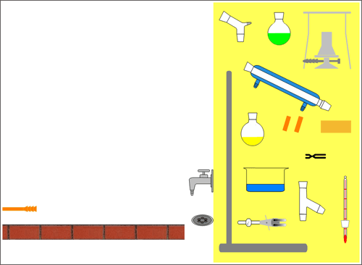

Abb. : Geräte zum Aufbau der virtuellen Destillationsapparatur

Die Übung ist dabei so konzipiert, das Lernende eine sinnvolle Reihenfolge einhalten müssen. Zuerst ist das erste Stativ an den richtigen Ort zu bringen. Da der Fuß eines Stativs immer in Richtung der Gewichtsbelastung zeigen muss, wird der Brenner mit Vierfuß und Ceran-Platte auf den Fuß des Stativs gestellt, kann also erst dann seinen korrekten Ort zugewiesen werden, wenn das Stativ schon an seinem Platz ist. Erst wenn der Brenner mit Vierfuß und Ceran-Platte richtig steht, kann das Heizbad positioniert werden. Die Stativklemme für den Destillationskolben kann dagegen angebracht werden, sobald das Stativ steht. Diese Stativklemme ist allerdings Voraussetzung für die Positionierung des Destillationskolbens selbst. Sobald sich der Destillationskolben am richtigen Ort befindet, kann der Destillieraufsatz angebracht werden. Nun können wahlweise Thermometer oder Kühler mit dem Destillieraufsatz verbunden werden. Der Liebig-Kühler lässt sich wiederum erst positionieren, wenn die Stativklemme an ihrem Platz ist. Wenn der Kühler am Stativ befestigt ist, können auch der Vorstoß und die Vorlage an den richtigen Ort gebracht werden. Zuletzt sind die Schläuche für den Zu- und Abfluss des Kühlwassers anzubringen. Wenn alle Geräte korrekt zugeordnet wurden, erscheint eine Schaltfläche „Brenner an“, mit Hilfe deren der Brenner „entzündet“ werden kann.

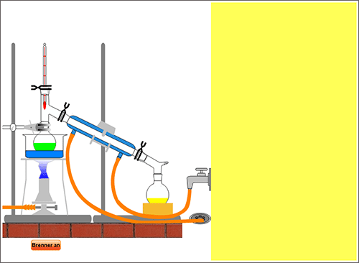

Abb. : Destillationsapparatur

Mittels der zum Teil erzwungenen Reihenfolge soll verhindert werden, dass der Ort der jeweiligen Geräte nur durch Versuch und Irrtum gefunden wird. Falsch oder zu früh platzierte Geräte springen an ihren ursprünglichen Platz zurück.

Ohne eine interaktive Tafel könnte man auch dies Übung nur mit Hilfe von Applikationen bewerkstelligen. Dabei fehlt aber die direkte Rückmeldung, die durch den Einsatz der Übung an der interaktiven Tafel möglich wird.

**Download**:

* [Aufbau einer virtuellen Destillationsapparatur](http://daten.didaktikchemie.uni-bayreuth.de/umethoden/methodenbausteine/34_Destillation_Aufbau/dest_app.exe)
* [Information für Lehrende](http://daten.didaktikchemie.uni-bayreuth.de/umethoden/methodenbausteine/34_Destillation_Aufbau/mb34_destillationsapparatur_l.pptx), pptx

**Quellen**:

1. Prof. Dr. Stefan Aufenanger: Interaktive Whiteboards, www.myboard.de – Messenews / Infos und Tipps zum Thema interaktive Whiteboards, 2. Ausgabe, 2010, Köln, S.15

1. <http://www.legamaster.de>, Stand 17.08.2010
2. SMART Notebook, Version 10.6.94.0, 2009, Screenshot
3. Persönliche Mitteilung von Prof. Dr. Wrackmeyer, Anorganische Chemie II, Universität Bayreuth, 05.10.2010
4. J. Söllner: Experimentiermaterialien für den Chemieunterricht nach Maria Montessori II, Schriftliche Hausarbeit gem. LPO I §30 zur Zulassung für die Erste Staatsprüfung für das Lehramt an Realschulen, Abteilung für Didaktik der Chemie, AkadDir W. Wagner, Universität Bayreuth, 2010
5. K. Häusler, A. Worofka: Rotkohl-Blaukraut, ein idealer Universalindikator, Naturwissenschaften im Unterricht – Physik, Chemie, Heft 27, 1987, S.15
6. Versuchsskizzen.ppt, Peter Maisenbacher, <http://rgh-hennstedt.lernnetz.de/download.htm>, Stand 12.12.2010

1. <http://www.seilnacht.com/Lexikon/VSBlaukr.htm>, Stand 12.08.2010
2. B. Theune, M. Stamme: Riechen, Schauen, Tasten,…, Naturwissenschaften im Unterricht – Chemie, Heft 58/59, 2000, S. 10-14

1. <http://www.chemie.uni-bremen.de/eilks/Material/MNU%20Lernzirkel%20Stoffeigenschaften.pdf>, Stand 12.08.2010

1. <http://www.seilnacht.com/Lernzirk.htm>, Stand 12.08.2010
2. N. Klinger: Die Nutzung der interaktiven Tafel im Chemieunterricht, Schriftliche Hausarbeit gem. LPO I §30 zur Zulassung für die Erste Staatsprüfung für das Lehramt an Realschulen, Abteilung für Didaktik der Chemie, AkadDir W. Wagner, Universität Bayreuth, 2011